Л.7. Обзор модельного ряда и архитектура ядра.
1. Обзор модельного ряда
2. Архитектура ядра
3. Тактовый генератор
4. Карта памяти
5. Режимы адресации
1. Обзор модельного ряда
Микроконтроллеры AVR широко применяются для построения различных приборов, систем управления аппаратурой и оборудованием. МК этого семейства отличаются высоким быстродействием, надежностью, возможностью работы в многозадачных средах и в режиме реального времени.
Преимущества AVR:
• быстродействующий RISC-процессор,
• FLASH-память с низковольтной напряжением программирования,
• внутреннее перезаписываемых ЕСПЗУ,
• мощные выходные порты,
• широкий диапазон питающей напряжения.
И все это при
• малом потреблении тока,
• высокой скорости,
• при низкой цене.
По совокупному интегральным параметром "энергопотребление - производительность - цена" AVR-контроллеры оказались лучшими в мире. Расширенный набор команд позволяет эффективно использовать компиляторы языков высокого уровня (Си, Паскаль и Бейсик), незаменимы при разработке сложных проектов. Существует также средство алгоритмической разработки микропрограмм - Algorithm Builder, что значительно упрощает освоение программирования этих МК.
Практически все AVR-контроллеры имеют функцию внутрисистемного программирования ISP (In-System Programming) через 3-х проводную шину SPI. Все линии однонаправленные: MOSI- вход данных, MISO - выход данных, SCK- вход тактового сигнала. В некоторых МК этот порт может использоваться и для обмена данными с внешними устройствами.
Существуют следующие типы AVR:
Classic AVR - это классика AVR, что и следует и из их названия. Постепенно заменяются микроконтролерамы семейств Tiny и Mega.
Tiny AVR - недорогие микроконтроллеры, чаще в восьмививидному исполнении. Используются в системах, где не требуются возможности Mega AVR.
Mega AVR - мощные микроконтроллеры, включающих хороший набор периферии. Это семейство имеет большое разнообразие моделей для выбора. Какой бы микроконтроллер вы не выбрали, следует помнить, что система команд всех семейств совместима при переносе программы по слабого на более мощный микроконтроллер.

Использованная литература:
http://radiostorage.net/?area=news/84
http://www.mc-prog.narod.ru/built-in-prog.htm

2. Архитектура ядра микроконтроллера
Ядро микроконтроллеров AVR выполнено по усовершенствованной RISC архитектурой (enhanced RISC). Арифметика логическое устройство (АЛУ), выполняющее все вычисления, подключено непосредственно к 32 рабочим регистрам, объединенным в регистровый файл. Благодаря этому АЛУ выполняет одну операцию (чтение содержимого регистров, выполнение операции и запись результата обратно в регистровый фото) за один машинный цикл. Практически каждая из команд (за исключением команд, в которых одним из операндов является 16-разрядный адрес) занимает одну ячейку памяти программ.
В микроконтроллерах AVR реализована Гарвардская архитектура, которая характеризуется разрешением памятью программ и данных, каждая из которых имеет собственные шины доступа к ним. Такая организация позволяет одновременно работать как с памятью программ, так и с памятью данных. Разделение шин доступа позволяет использовать для каждого типа памяти шины различной разрядность, причем способы адресации и доступа к каждому типу памяти также различны.
Еще одним решением, направленным на повышение быстродействия, является использование технологии конвейеризации. Конвейеризация заключается в том, что во время выполнения текущей команды проводится выборка из памяти и дешифрации кода следующей команды. Причем продолжительность машинного цикла микроконтроллеров AVR составляет всего один период тактового генератора.
Структурная схема микроконтроллера ATmega16 (что является представителем МК AVR) представлена ​​на рис 1.
Файл регистров быстрого доступа содержит 32 8-разрядных рабочих регистра общего назначения связанных непосредственно с ALU. За один тактовый цикл из файла регистров выбираются два операнда, выполняется операция и результат снова возвращается в файл регистров.
Шесть из 32 регистров могут быть использованы как три 16-разрядных регистра указателя косвенной адресации адресного пространства данных, обеспечивающие эффективную вычисления адресов. Один из этих указателей адреса используется, также указатель адреса для функции непрерывного просмотра таблиц. Эти 16-разрядные дополнительные регистры обозначаются как X-регистр, Y-регистр и Z-регистр.
В дополнение к операциям с регистрами, регистровый файл может использоваться и для обычной адресации памяти. Это объясняется тем, что файл регистров располагается по 32 младшими адресами пространства данных, и к ним можно обращаться, как к обычным ячеек памяти.
Пространство памяти I / O содержит 64 адреса периферийных функций CPU таких как: регистры управления, таймеры / счетчики, аналого-цифровые преобразователи и другие I / O функции. К памяти I / O можно обращаться непосредственно или как к ячейкам пространства памяти соответствующим адресам файла регистров $ 20 - $ 5F.
В процессе обработки прерываний и вызовов подпрограмм адрес возврата счетчика команд (PC) сохраняется в стеке. Стек размещается в SRAM данных. Все пользовательские программы в подпрограммах возврата (прежде, чем подпрограммы или прерывания будут выполняться) должны инициализировать указатель стека (SP).
AVR архитектура поддерживает пять различных режимов адресации байт SRAM данных.
Гибкий модуль обработки прерываний имеет в пространстве I / O свой управляющий регистр с дополнительным битом разрешения глобального прерывания в регистре статуса. Все прерывания имеют свои векторы прерывания в таблице векторов прерывания, которые располагаются в начале памяти программ. Приоритеты прерываний соответствуют положению векторов прерываний - прерывание с наименьшим адресом вектора имеет наивысший приоритет.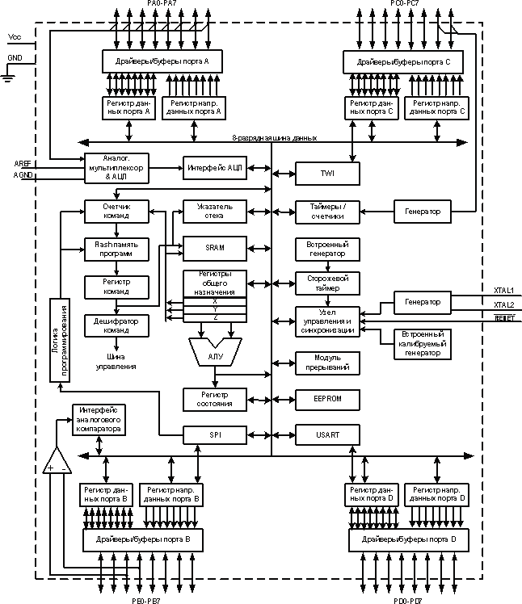
Рис.1 Структурна схема мікроконтролера ATmega16

Использованная литература:
http://microchipinf.com/ua_articles/55/725

3. Тактовый генератор
Тактовый генератор вырабатывает импульсы для синхронизации работы всех узлов микроконтроллера. Внутренний тактовый генератор AVR может запускаться от нескольких источников опорной частоты (внешний генератор, внешний кварцевый резонатор, внутренняя или внешняя RC-цепочка). Минимальная допустимая частота ничем не ограничена (до пошагового режима). Максимальная рабочая частота определяется конкретным типом микроконтроллера и указывается Atmel в его характеристиках, хотя практически любой AVR-микроконтроллер с заявленной рабочей частотой, например, в 10 МГц при комнатной температуре легко может быть "разогнан" до 12 МГц и выше.

Использованная литература:
http://ua-referat.com/Архітектура_мікроконтролерів

4. Карта памяти
организация памяти
Организация памяти микроконтроллеров AVR семейства Classic, выполненная по Гарвардской архитектурой, в которой разделены не только адресные пространства памяти программ и памяти данных, но также и шины доступа к ним. Причем память данных состоит из трех областей:
• регистровая память,
• статическое ОЗУ
• память на основе EEPROM.
В связи с тем, что регистровая память находится в адресном пространстве ОЗУ, об этих двух области памяти обычно говорят как о друге. Каждая из областей (ОЗУ и EEPROM) расположена в своем адресном пространстве.
Заметим, что модель AT90S1200 не имеет внутреннего ОЗУ (хотя регистровая память присутствует).
Обобщенная карта памяти микроконтроллеров AVR семейства Classic приведена на рис. 2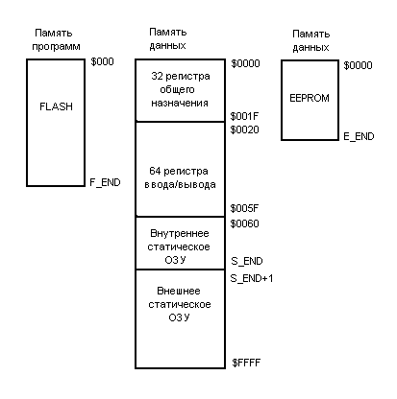
Рис.2 Схема карты памяти микроконтроллеров семейства Classic
Следует заметить, что:
1) поскольку микроконтроллеры AVR имеют 16-разрядную систему команд, объем памяти программ на рисунке указан не в байтах, а в 16-разрядных словах;
2) символ «$» перед числом означает, что это число записано в шестнадцатеричной системе счисления.
Память программ предназначена для хранения команд, управляющих функционированием микроконтроллера. В памяти программ сохраняются также различные константы, не изменяются во время работы программы. Память программ в микроконтроллерах семейства Classic представляет собой ППЗУ (FLASH-ПЗУ), электрически стираются. Поскольку все команды занимают в памяти 16 бит (некоторые - 32 бита), память программ имеет 16-разрядную организацию. Соответственно, объем памяти составляет от 512 16-разрядных слов для модели AT90S1200 до 40% слов для старших моделей.
Для адресации памяти программ используется счетчик команд (PC - Program Counter). Размер счетчика команд составляет от 9 до 12 разрядов в зависимости от объема памяти, адресуется.
По адресу $ 000 памяти программ находится вектор сброса. После инициализации (сброс) микроконтроллера выполнение программы начинается с этого адреса (фирма Atmel рекомендует размещать по этому адресу команду относительного перехода к инициализаций части программы).
Начиная с адреса $ 001 располагается таблица векторов прерывания. Ее размер зависит от модели микроконтроллера и составляет от 2 (адреса $ 001, $ 002) до 16 (адреса $ 001 ... $ 010) векторов. При возникновении прерывания после сохранения в стеке текущего значения счетчика команд происходит выполнение команды, расположенной по адресу соответствующего вектора. Поэтому по этим адресам располагаются команды относительного перехода к подпрограммам обработки прерываний.
Использованная литература:
http://proga-school.narod.ru/MK_ATMEL/MK_AVR_ATMEL.htm

3. Режимы адресации
Режимы адресации памяти программ и данных
При обращении к Flash памяти программ и памяти данных (SRAM, регистрового файла и памяти I / O) AVR Enhanced RISC микроконтроллерами AT90S2333 / 4433 используются мощные и эффективные режимы адресации. Здесь описываются режимы адресации, которые поддерживаются AVR архитектурой. На рис. 3 OP означает часть слова команды, которая соответствует операционной кода.
Непосредственная адресация, одиночный регистр Rd
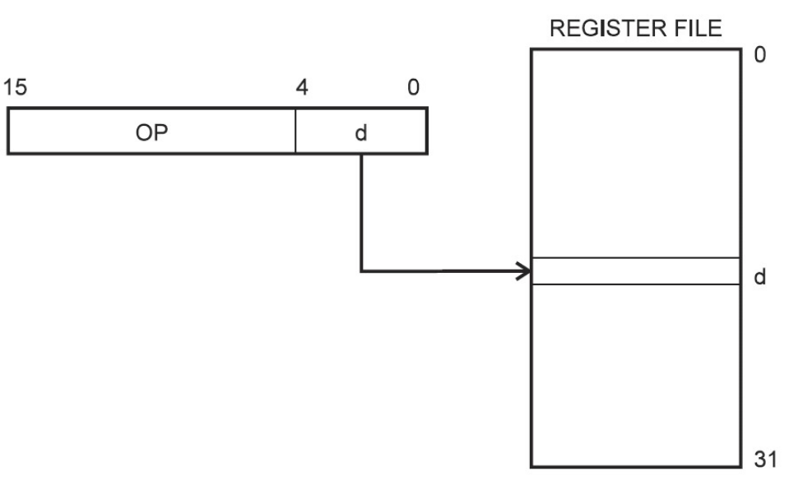
Рис. 3. Непосредственная адресация одного регистра

Операнд содержится в регистре d (Rd).

Непосредственная адресация, два регистра Rd и Rr
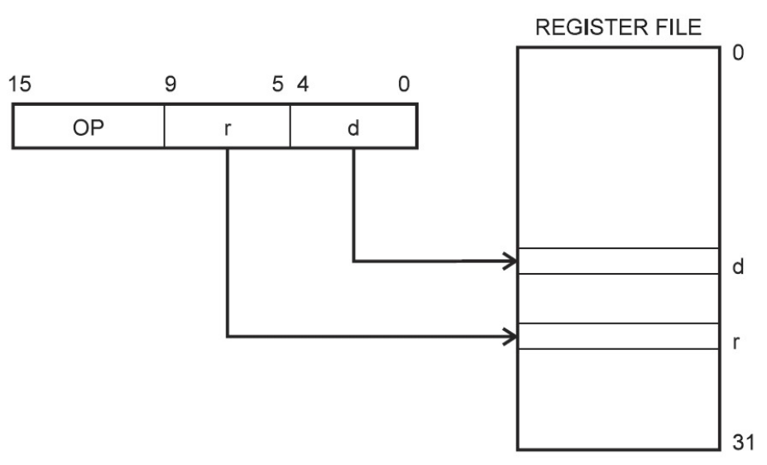
Рис. 4. Непосредственная регистровая адресация двух регистров

Операнды содержатся в регистрах r (Rr) и d (Rd).
Результат сохраняется в регистре d (Rd).

Непосредственная адресация I / O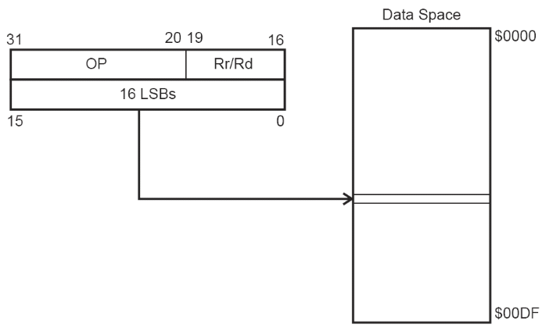
Рис. 5. Непосредственная адресация I / O

Адрес операнда содержится в 6 битах слова команды. Величина n определяет адрес регистра источника или регистра назначения.

Косвенная адресация данных со смещением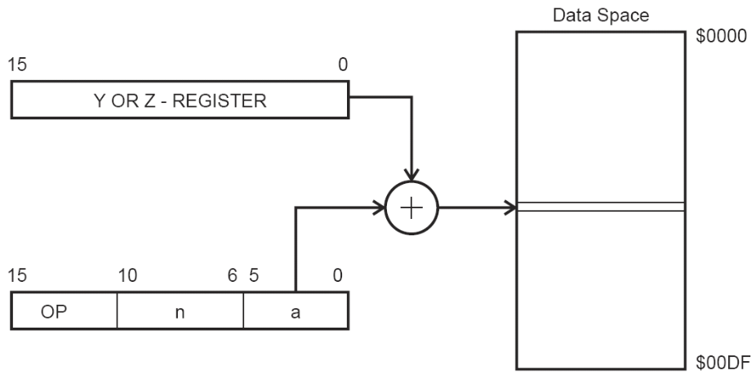
Рис. 6. Косвенная адресация данных со смещением

Адрес операнда вычисляется суммированием содержимого регистра Y или Z с 6 битами адреса, которые содержатся в слове команды.

Косвенная адресация данных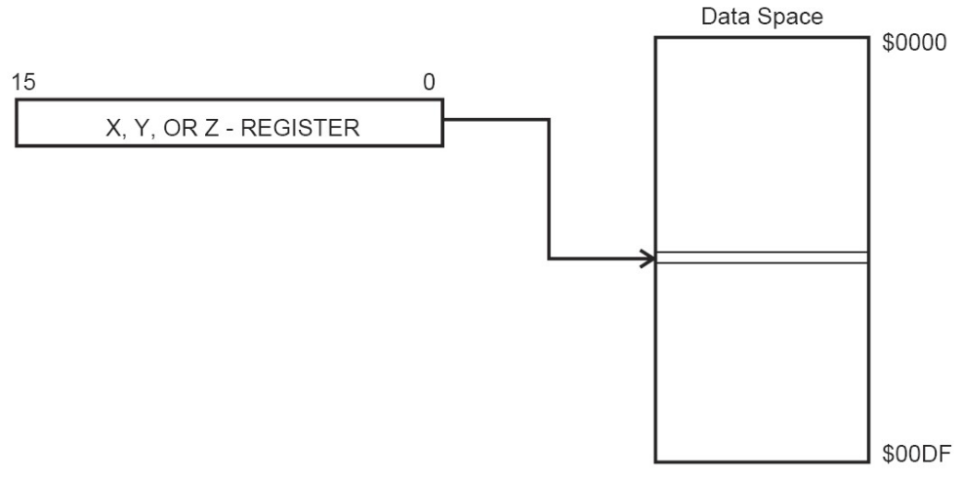
Рис. 7. Косвенная адресация данных

Адрес операнда содержится в регистре X, Y или Z.

Косвенная адресация данных с переддекрементом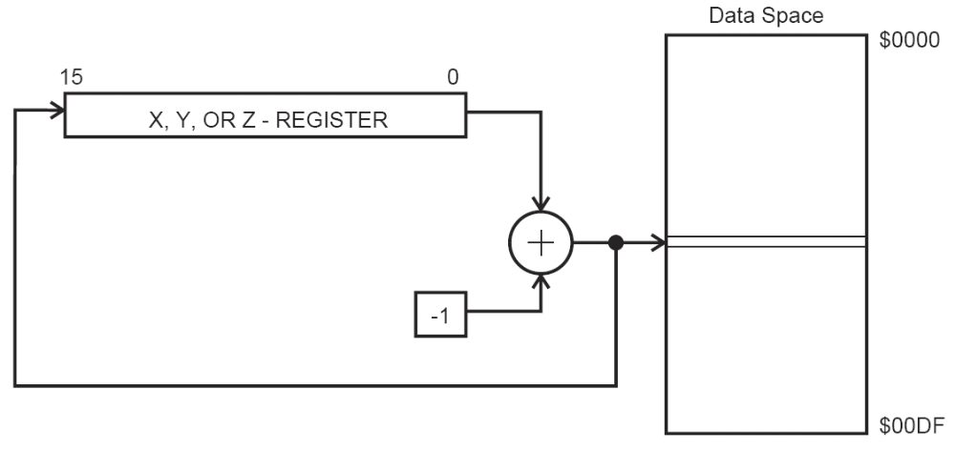
Рис. 8. Косвенная адресация данных с переддекрементом

Перед выполнением операции регистр X, Y или Z декрементуеться. Декрементований содержимое регистра X, Y или Z является адресом операнда.

Косвенная адресация данных с постинкрементом
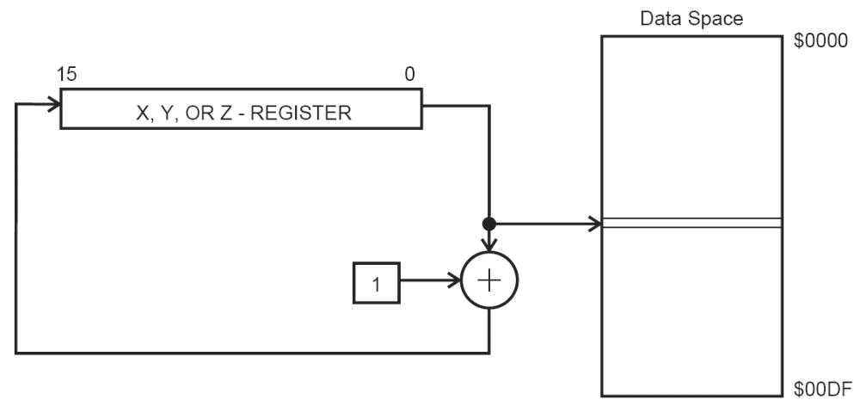
Рис. 9. Косвенная адресация данных с постинкрементом

После выполнения операции регистр X, Y или Z инкрементируется. Адресу операнда является содержание X, Y или Z регистра перед инкрементуванням.

Адресация константы с использованием команд LPM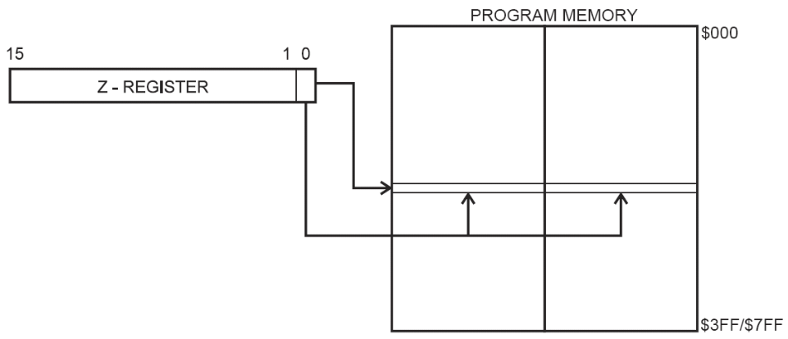
Рис. 10. Адресация константы кода памяти

Адрес байта константы определяется содержимым регистра Z. Старшие 15 бит определяют слово адреса (от 0 до 32К). Состояние младшего бита определяет выбор младшего байта (LSB = 0) или старшего байта (LSB = 1).

Косвенная адресация памяти программ, команды IJMP и ICALL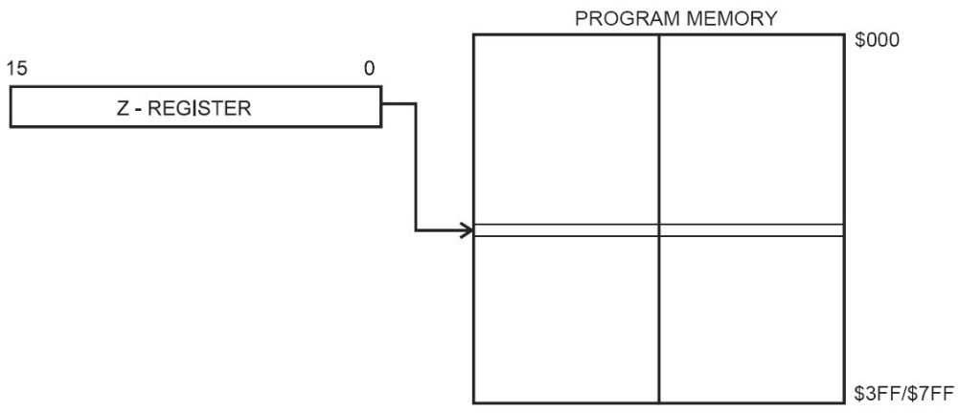
Рис. 11. Косвенная адресация памяти программ
Выполнение программы продолжается с адреса, который содержится в регистре Z (то есть счетчик команд загружается содержимым регистра Z).

Косвенная адресация памяти программ, команды RJMP и RCALL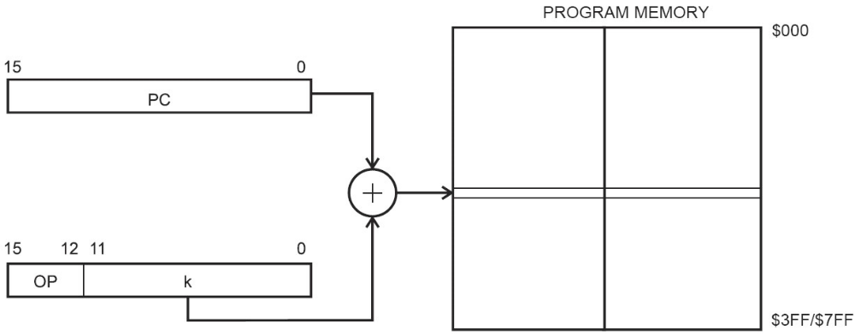
Рис. 12. Относительная адресация памяти программ
Выполнение программы продолжается с адреса PC + k + 1. Значение относительной адреса может быть от -2048 до 2047.

Использованная литература:
http://www.rpd.univ.kiev.ua/downloads/student/MK_Ukr_1.0.3.pdf

